一、实验准备
1、根据平台提供的地址，登录操作机。使用 ensp 打开“IPv6 实验拓扑”文件夹下的拓扑图。
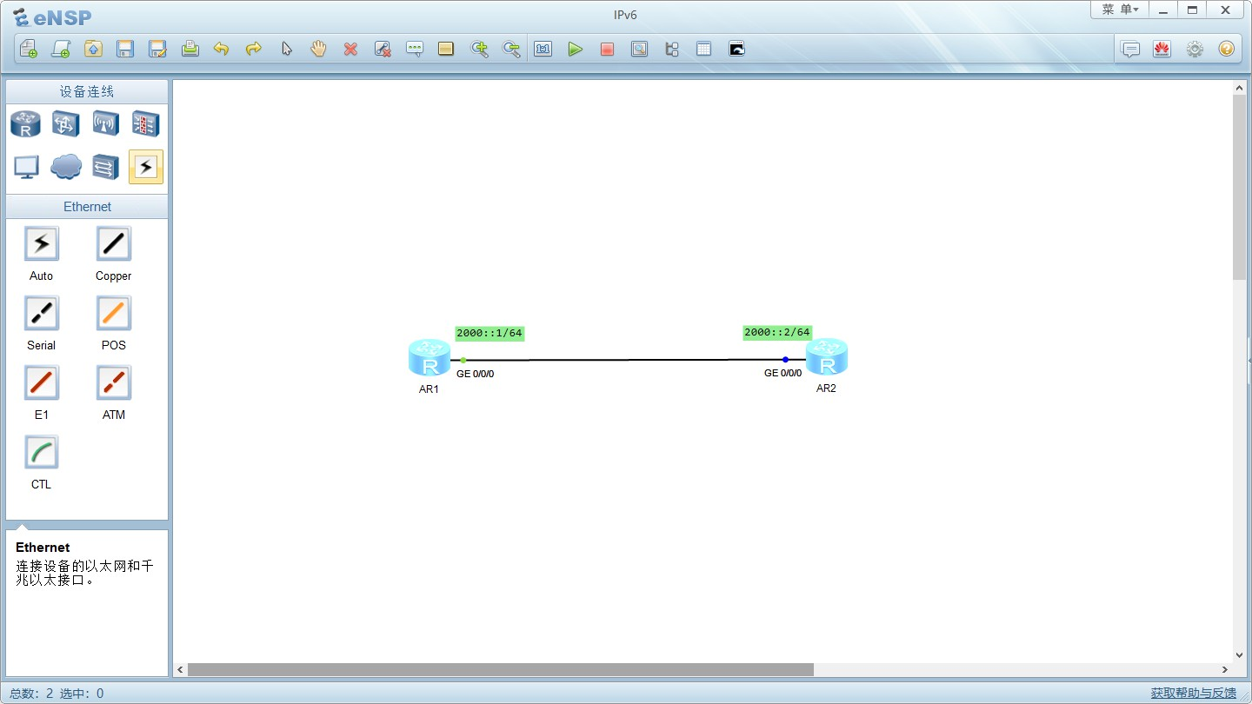

2、在 AR2 的 G0/0/0 接口上打开 wireshark 抓包。
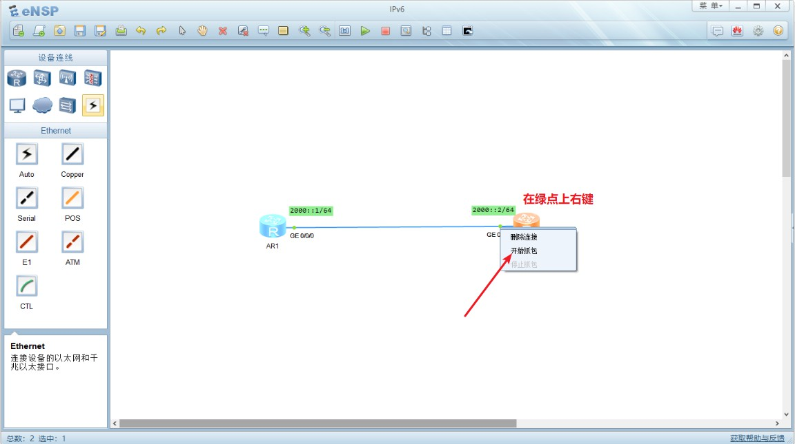

3、在 AR1 上 ping AR2 的地址，获得 IPv6 的数据包。
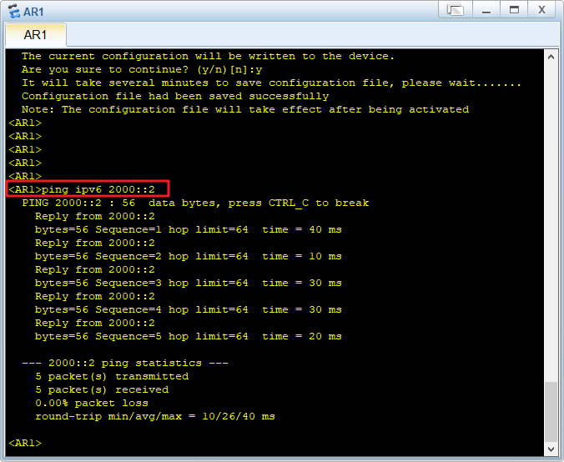
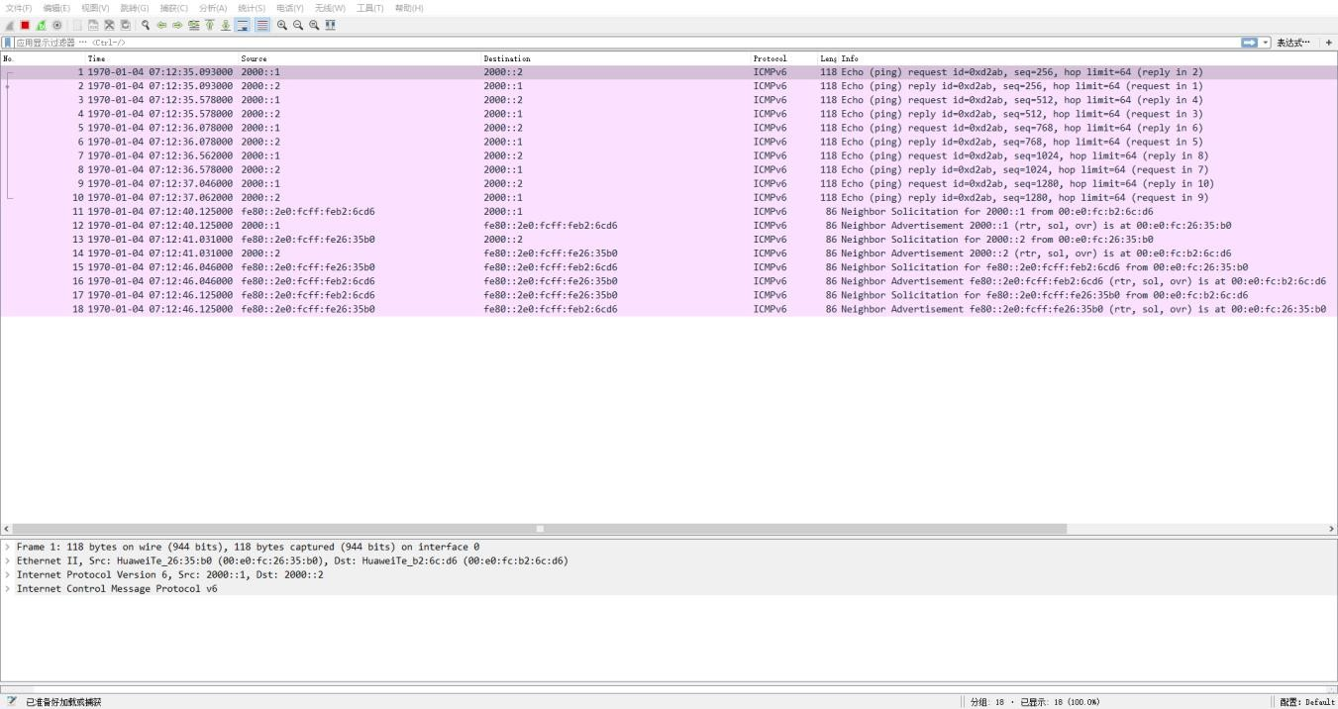

4、也可以直接打开“IPv6 实验拓扑”文件夹下的“IPv6.pcap”文件，直接分析。

二、实验步骤
- IPv6 分基本头部和拓展头部。相较与 IPv4，IPv6 去掉了一些头部，把这些头部全部弄到了后面的扩展头部中。其中 IPv6 报文头格式如下。
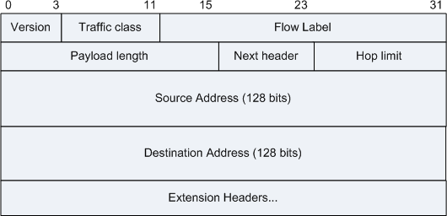

其中各字段的含义如下：

字段 | 长度 | 含义
Version | 4 比特 | 4：表示为 IPV4  6：表示为 IPV6
Traffic class | 8 比特 | 流量类别。该字段及其功能类似于 IPv4的业务类型字段。该字段以区分业务编码点（DSCP）标记一个 IPv6 数据包，以  此指明数据包应当如何处理。
Flow Label | 20 比特 | 流标签。该字段用来标记 IP 数据包的一  个流，当前的标准中没有定义如何管理和处理流标签的细节。
Payload length | 16 比特 | 该字段表示有效载荷的长度，有效载荷是指紧跟 IPv6 基本报头的数据包，包含  IPv6 扩展报头。
Next header | 8 比特 | 下一报头，该字段指明了跟随在 IPv6 基  本报头后的扩展报头的信息类型。
Hop limit | 8 比特 | 跳数限制，该字段定义了 IPv6 数据包所  能经过的最大跳数，这个字段和 IPv4 中的 TTL 字段非常相似。
Source Address | 128 比特 | 该字段表示该报文的源地址。
Destination Address | 128 比特 | 该字段表示该报文的目的地址。

Extension Headers | 可变 | 扩展报头。IPv6 取消了 IPv4 报头中的选项字段，并引入了多种扩展报文头，在提高处理效率的同时还增强了IPv6 的灵活性，为IP 协议提供了良好的扩展能力。当超过一种扩展报头被用在同一个分组里时，报头必须按照下列顺序出现：  - IPv6 基本报头  - 逐跳选项扩展报头  - 目的选项扩展报头  - 路由扩展报头  - 分片扩展报头  - 授权扩展报头  - 封装安全有效载荷扩展报头  - 目的选项扩展报头（指那些将被分组报文的最终目的地处理的选项。）  - 上层扩展报头  不是所有的扩展报头都需要被转发路由设备查看和处理的。路由设备转发时根据基本报头中 Next Header 值来决定是否要处理扩展头。  除了目的选项扩展报头出现两次（一次在路由扩展报头之前，另一次在上层扩展报头之前），其余扩展报头只出现一  次。

- 对实验准备中，抓取到的 IPv6 数据包进行分析。双击第一个数据包，打开数据包详情。

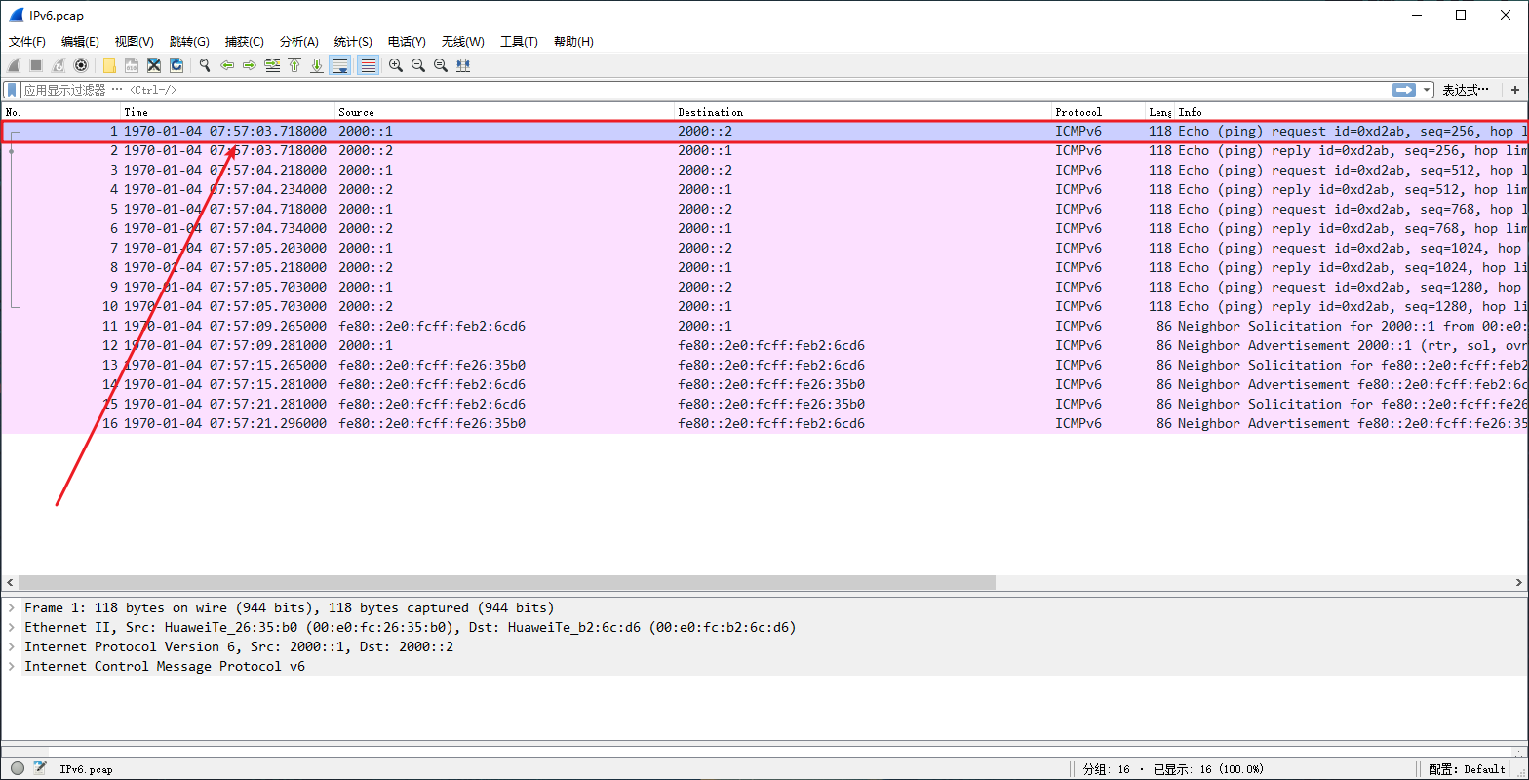
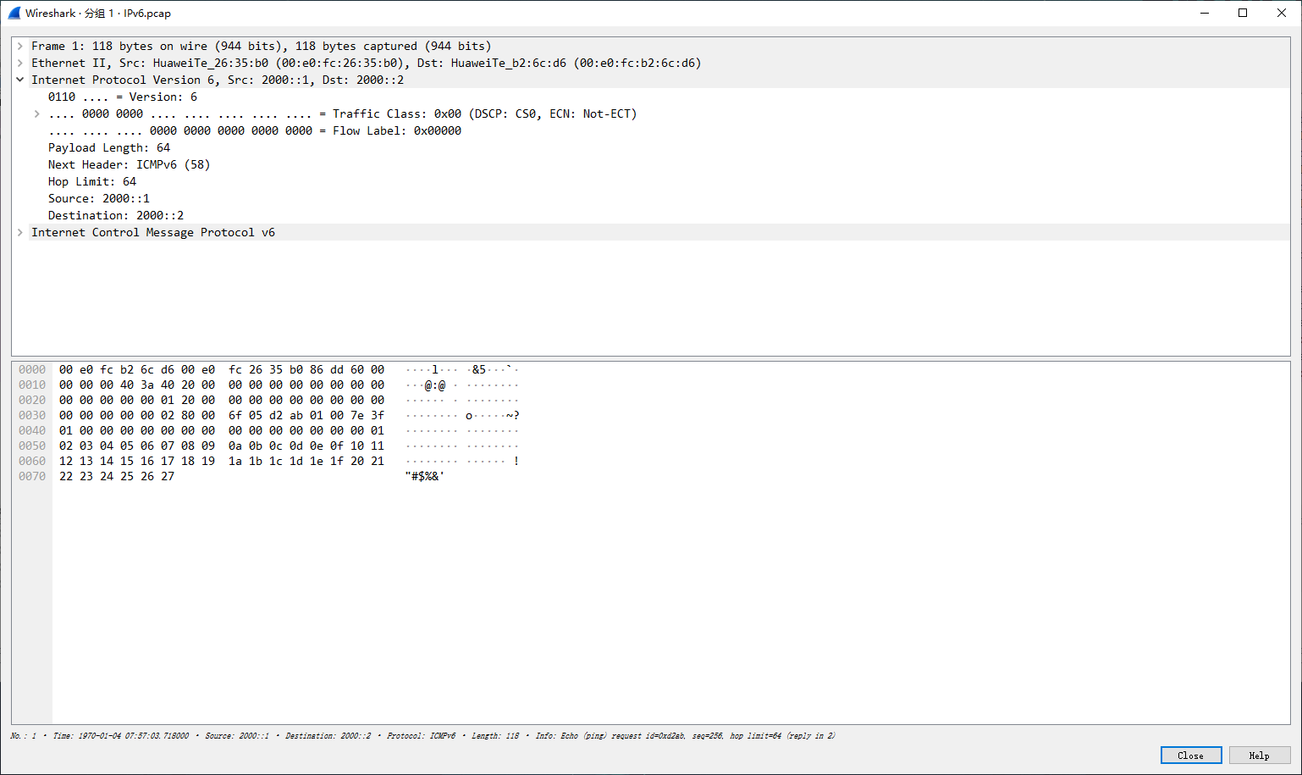

- 对数据包的网络层的 IPv6 协议的字段内容进行分析

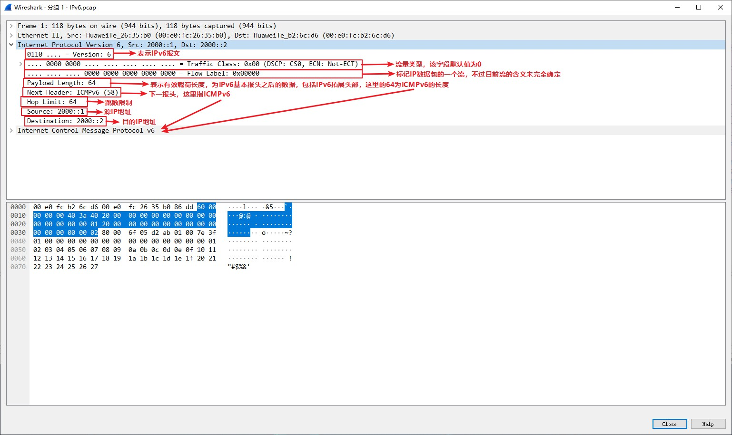

- ICMPv6（Internet Control Message Protocol for the IPv6）是 IPv6 的基础协议之一。在 IPv6 中，ICMPv6 除了提供 ICMPv4 常用的功能之外，还是其它一些功能的基础，如邻接点发现、无状态地址配置（包括重复地址检测）、PMTU 发现等。
ICMPv6 的报文格式如下：

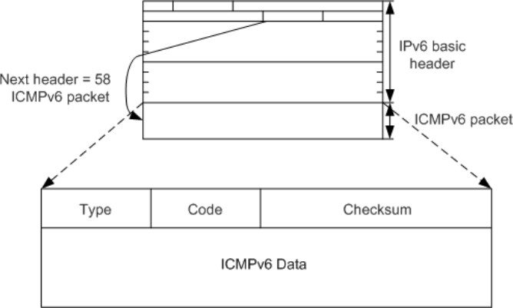

报文中字段解释如下：
Type：表明消息的类型，0 至 127 表示差错报文类型，128 至 255 表示消息报文类型。
Code：表示此消息类型细分的类型。 Checksum：表示 ICMPv6 报文的校验和。
- 分析步骤 3 中的 ICMPv6 报文
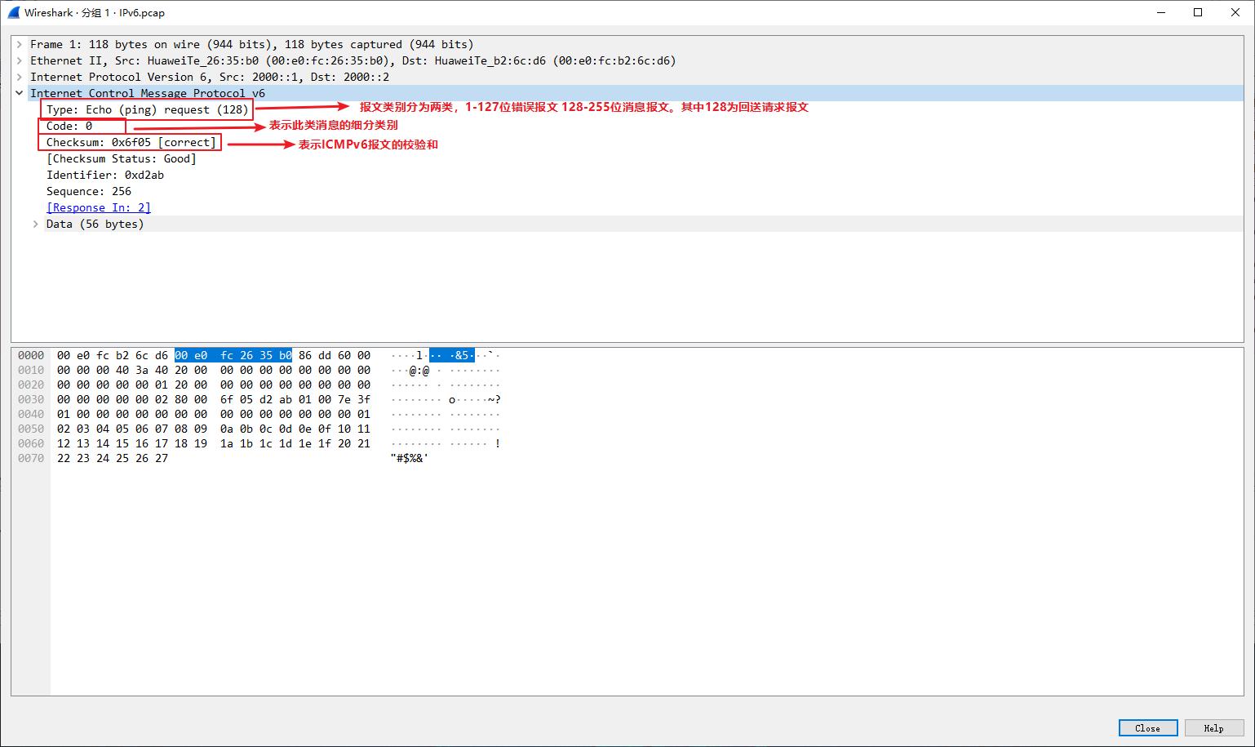

- 实验结束

